Nombre y apellido: Teresa Beatriz Alvarez
Área: Lengua
Nivel: E.G.B.
Cuento

- Se leerá el cuento a los alumnos con la presentación de sus personajes.
- Se realizará el comentario oral.
- Se asociarán las imágenes de sus personajes con la letra inicial de su nombre para ser completado.

Wendy, Michael y John eran tres hermanos que vivían en las afueras de Londres. Wendy, la mayor, había contagiado a sus hermanitos su admiración por Peter Pan. Todas las noches les contaba a sus hermanos las aventuras de Peter.
Una noche, cuando ya casi dormían, vieron una lucecita moverse por la habitación.
Era Campanilla, el hada que acompaña siempre a Peter Pan, y el mismísimo Peter. Éste les propuso viajar con él y con Campanilla al País de Nunca Jamás, donde vivían los Niños Perdidos...
- Campanilla os ayudará. Basta con que os eche un poco de polvo mágico para que podáis volar.
Cuando ya se encontraban cerca del País de Nunca Jamás, Peter les señaló:
- Es el barco del Capitán Garfio. Tened mucho cuidado con él. Hace tiempo un cocodrilo le devoró la mano y se tragó hasta el reloj. ¡Qué nervioso se pone ahora Garfio cuando oye un tic-tac!
Campanilla se sintió celosa de las atenciones que su amigo tenía para con Wendy, así que, adelantándose, les dijo a los Niños Perdidos que debían disparar una flecha a un gran pájaro que se acercaba con Peter Pan. La pobre Wendy cayó al suelo, pero, por fortuna, la flecha no había penetrado en su cuerpo y enseguida se recuperó del golpe.
Wendy cuidaba de todos aquellos niños sin madre y, también, claro está de sus hermanitos y del propio Peter Pan. Procuraban no tropezarse con los terribles piratas, pero éstos, que ya habían tenido noticias de su llegada al País de Nunca Jamás, organizaron una emboscada y se llevaron prisioneros a Wendy, a Michael y a John.
Para que Peter no pudiera rescatarles, el Capitán Garfio decidió envenenarle, contando para ello con
la ayuda de Campanilla, quien deseaba vengarse del cariño que Peter sentía hacia Wendy. Garfio
aprovechó el momento en que Peter se había dormido para verter en su vaso unas gotas de un poderosísimo veneno.
Cuando Peter Pan se despertó y se disponía a beber el agua, Campanilla, arrepentida de lo que había hecho, se lanzó contra el vaso, aunque no pudo evitar que la salpicaran unas cuantas gotas del veneno, una cantidad suficiente para matar a un ser tan diminuto como ella. Una sola cosa podía salvarla: que todos los niños creyeran en las hadas y en el poder de la fantasía. Y así es como, gracias a los niños, Campanilla se salvó.
Mientras tanto, nuestros amiguitos seguían en poder de los piratas. Ya estaban a punto de ser lanzados por la borda con los brazos atados a la espalda. Parecía que nada podía salvarles, cuando de repente, oyeron una voz:
- ¡Eh, Capitán Garfio,
- Eres un cobarde! ¡A ver si te atreves conmigo!
Era Peter Pan que, alertado por Campanilla, había llegado justo a tiempo de evitarles a sus amigos una muerte cierta. Comenzaron a luchar. De pronto, un tic-tac muy conocido por Garfio hizo que éste se estremeciera de horror. El cocodrilo estaba allí y, del susto, el Capitán Garfio dio un traspié y cayó al mar. Es muy posible que todavía hoy, si viajáis por el mar, podáis ver al Capitán Garfio nadando desesperadamente, perseguido por el infatigable cocodrilo.

El resto de los piratas no tardó en seguir el camino de su capitán y todos acabaron dándose un saludable baño de agua salada entre las risas de Peter Pan y de los demás niños.
Ya era hora de volver al hogar. Peter intentó convencer a sus amigos para que se quedaran con él en el País de Nunca Jamás, pero los tres niños echaban de menos a sus padres y deseaban volver, así que Peter les llevó de nuevo a su casa.
- ¡Quédate con nosotros! - pidieron los niños.
- ¡ Volved conmigo a mi país! - les rogó Peter Pan-. No os hagáis mayores nunca. Aunque crezcáis, no perdáis nunca vuestra fantasía ni vuestra imaginación. De ese modo seguiremos siempre juntos.
- ¡Prometido! - gritaron los tres niños mientras agitaban sus manos diciendo adiós.

Completar el nombre de los personajes

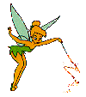 | C--------------
 | C------------
 | C-------- G------
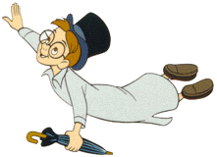 | J-----------
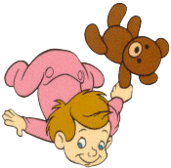 | M------------
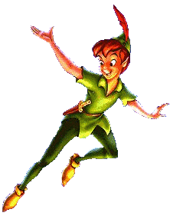 | P---------- P------
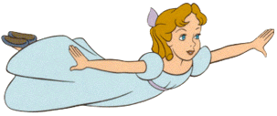 | W-------------

- Completar el crucigrama con los nombres (sustantivos comunes) que intervienen en el cuento

C | S | E | Ñ | P | R | A | J
O | M | W | A | H | E | A | N
C | P | I | R | A | T | A | I
O | A | S | E | D | A | R | Ñ
D | J | A | G | A | S | I | O
R | A | R | E | Y | O | M | S
I | R | A | L | O | M | U | Q
L | O | R | T | A | E | O | U
O | S | A | P | O | R | I | A

